|  |
| --- |
| [소프트웨어프로젝트II] |
| [PyQt_GUI기반 ScoreDB 관리] |
|  |
| 20171661_이다은_class04 |
| 이시윤 교수님 |

**1. 라벨 생성**

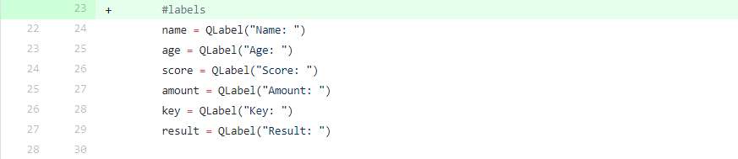

- QLabel 클래스에 대한 각 인스턴스들을 만들어서 변수에 넣습니다.

**2. 입력창 생성**

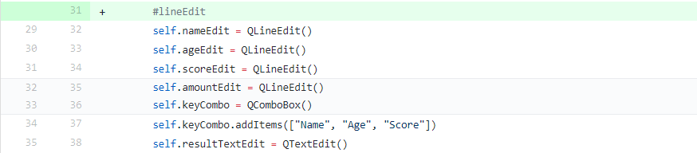

- QLineEdit클래스에 대한 인스턴스들을 만들어서 변수에 넣습니다.

- self.변수로 나타내줌으로써 다른 함수에서 이 변수들을 사용할 수 있습니다.

**3. ComboBox 생성**



- QComboBox클래스를 사용하여 인스턴스를 생성합니다.

- addItems를 사용하여 ComboBox의 원소들을 추가해 줍니다.

**4. 버튼생성**

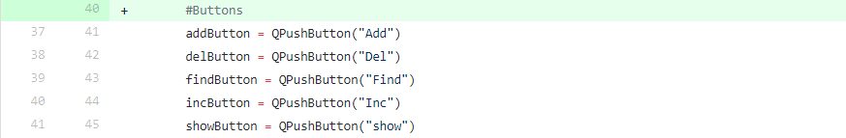

- QPushButton 클래스에 대한 인스턴스들을 만들어서 변수에 넣습니다.

- 아직은 생성된 버튼에 대한 이벤트가 없으므로 클릭해도 아무런 반응이 없습니다.

**5. layout 생성**

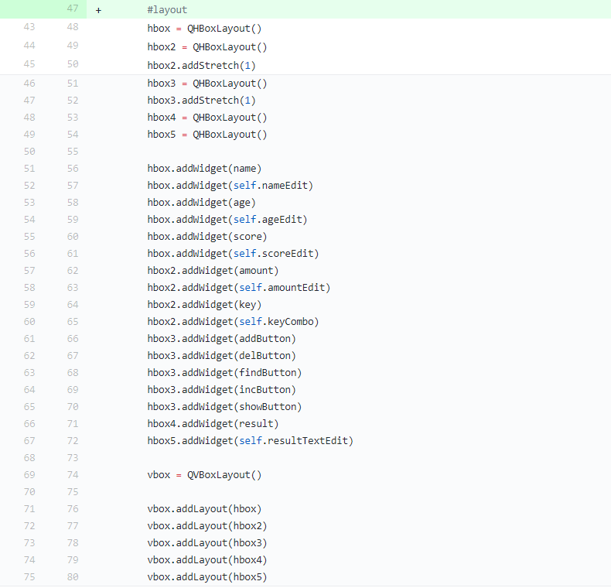

- QHBoxLayout클래스를 사용해서 hbox1 – 5의 수평 레이아웃을 5개 생성합니다.

- line 50, 52에서 addStrech를 사용함으로써 window에서 hbox2, 3가 오른쪽으로 정렬합니다.

- 각 행에 라벨과 입력창을 추가합니다.

- QVBOxLayout 클래스를 사용해서 vbox수직 레이아웃을 생성합니다.

- vbox에 hbox1 -5를 추가시킵니다. 그러면 하나의 수직 레이아웃에 5개의 수평 레이아웃이 추가됩니다.

**6. 버튼 클릭 시 이벤트 연결**

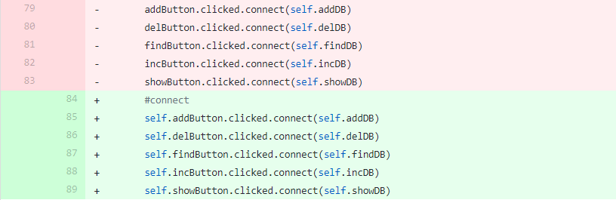

- 버튼 클릭 시 대응하는 함수를 실행시킵니다.

- 예로, line85에서 addButton을 클릭 시 addDB함수를 실행시킵니다.

**7. 변화된 데이터 저장**



- 변화된 데이터 값을 저장하여 window를 닫은 후 다시 열어 값을 읽을 때 변화된 값이 나오게 합니다.